Комитет по образованию
администрации Ханты-Мансийского района
муниципальное казенное дошкольное образовательное учреждение
Ханты-Мансийского района «Детский сад «Сказка»
п. Горноправдинск»

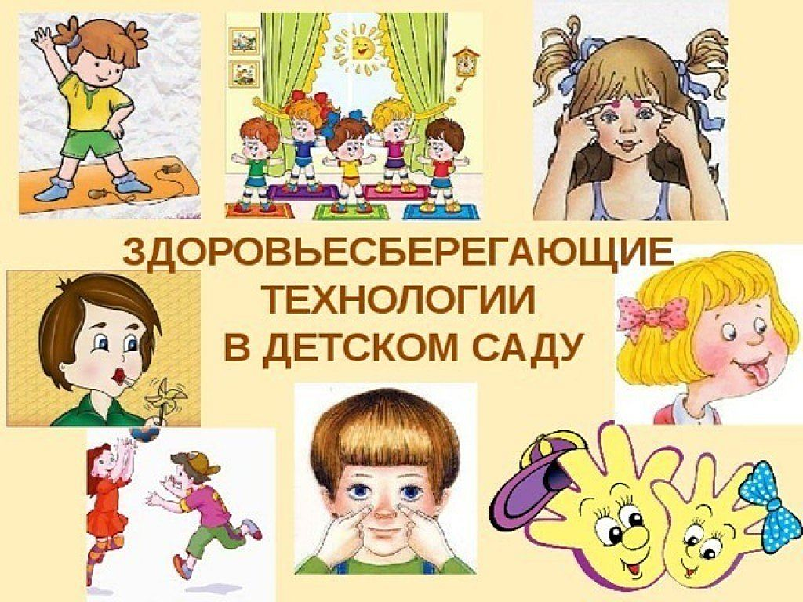
Мастер-класс для педагогов

Подготовила:
учитель – логопед

Г.М. Абдукаримова

Цель: применение здоровьесберегающих технологий в воспитательно-образовательном процессе.
Задачи:
1. Познакомить педагогов с элементами здоровьесберегающих технологий с целью повышения их профессиональной компетентности.
2. Способствовать развитию педагогического мышления, создать благоприятную атмосферу для творческой работы всех участников игры.

Ход мастер-класса:
Приглашаем поиграть
И проблемы порешать.
Что-то вспомнить, повторить,
Что не знаем, подучить.
Итак, с прекрасным настроением и позитивными эмоциями мы начинаем мастер-класс «Здоровьесберегающие технологии в ДОУ»
Сегодня в дошкольных учреждениях уделяется большое внимание здоровьесберегающим технологиям.
Здоровьесберегающая технология - это система мер, включающая взаимосвязь и взаимодействие всех факторов образовательной среды, направленных на сохранение здоровья ребенка на всех этапах его обучения и развития.
Важно понимать, что Здоровье - это состояние полного физического, психического и социального благополучия, а не просто отсутствие болезней или физических дефектов (ВОЗ).
Здоровье, как предмет здоровьесберегающих технологий, предусматривает:
Здоровье физическое.
Здоровье психическое.
Здоровье социальное.
Здоровье нравственное.
Благодаря использованию здоровьесберегающих технологий у детей происходит:
Улучшение памяти, внимания, мышления;
Повышение способности к произвольному контролю;
Улучшение общего эмоционального состояния;
Повышается работоспособность, уверенность в себе;
Стимулируются двигательные функции;
Снижает утомляемость;
Развивается дыхательный и артикуляционный аппарат;
Стимулируется речевая функция.
Здоровьесберегающие педагогические технологии применяются в различных видах деятельности и представлены как:
Технологии сохранения и стимулирования здоровья: динамические паузы, подвижные и спортивные игры, релаксация, гимнастика пальчиковая, гимнастика для глаз, гимнастика дыхательная, гимнастика бодрящая, гимнастика корригирующие
Технологии обучения здоровому образу жизни: физкультурные занятия, ритмика, биологическая обратная связь (БОС) .проблемно-игровые, коммуникативные игры, беседы из серии «Здоровье», точечный самомассаж,
Коррекционные технологии: технологии развития эмоцоинально-волевой сферы, коррекция поведения, психогимнастика, арт-терапия, артикуляционная гимнастика, технология музыкального воздействия, сказкотерапия).
Предлагаю встать в круг! Настроиться на работу! Потрите ладони, почувствуйте тепло! Представьте, что между ладонями маленький шарик, покатаем его! А теперь поделимся теплом друг с другом: протяните ладони соседям! У нас получилась «цепочка дружбы»! Улыбнемся, пожелаем друг другу удачи!
Самомассаж
«Путешествие по телу»
-А теперь я вам буду рассказывать стихотворение, а вы на себе покажите всё, что названо. К чему можно прикоснуться - погладьте и помассируйте!
Есть на пальцах наших ногти,
на руках – запястья, локти,
Темя, шея, плечи, грудь
И животик не забудь!
Бёдра, пятки, двое стоп,
Голень и голеностоп.
Есть колени и спина,
Но она всего одна!
Есть у нас на голове
уха два и мочки две.
Брови, скулы и виски,
И глаза, что так близки.
Щёки, нос и две ноздри,
Губы, зубы – посмотри!
Подбородок под губой
Вот что знаем мы с тобой!
Задания для педагогов
Педагогам предлагается выбрать цвет буклета и описать ощущения связанные с этим цветом.
Цветотерапия — это одно из самых перспективных и надежных методов лечения и оздоровления. Цвет служит мощным стимулятором эмоционального и интеллектуального развития детей.
Красный обеспечивает здоровье, физическую силу, выносливость, устойчивость, уверенность в себе повышает внутреннюю энергию, способствует активизации кроветворения, нормализации кровообращения и обмена веществ.
Оранжевый повышает уровень нейроэндокринной регуляции, помогает победить усталость, хандру, депрессию, неуверенность, тревогу и страх.
Желтый как символ солнца, снимает напряжения и даёт надежду.
Зеленый способствует ритмичной работе сердца, отдыху глаз, оказывает умеренное противовоспалительное и противоаллергическое действие. К тому же он помогает при кашле. Успокаивает, благоприятно влияет на работу щитовидной железы.
Синий помогает при бессоннице, снимает страхи, вызывает ощущение комфорта и покоя, снимает напряжение, снижает артериальное давление, успокаивает дыхание.
Фиолетовый действует мягко, стимулирующе. Дает силу при энергетическом истощении, не дает места депрессии, пессимизму и бессилию.

Гимнастика для глаз проводится в любое свободное время в зависимости от интенсивности зрительной нагрузки, способствует снятию статического напряжения мышц глаз, кровообращения. Во время её проведения используется наглядный материал, показ педагога.
Гимнастика для глаз: «Солнышко»
Солнышко вставало, солнышко тучки считало.
Посмотрело вверх, посмотрело вниз,
Вправо, влево, глазками поморгало
И закрыло глазки, не хочется солнышку просыпаться!
Но просыпаться надо.
Солнышко проснулось, к щёчкам прикоснулось.
(Дети гладят себя по щекам).
Лучиками провело и погладило, и погладило.
(Дети гладят себя по голове).
Если мы хотим, чтобы у наших детей было хорошее зрение, мы должны на своих занятиях уделять достаточно много времени гимнастике для глаз.
В своей работе необходимо использовать элементы точечного массажа. Учёным давно известно, что есть связь между участками кожи и внутренними органами. В результате точечного массажа укрепляются защитные силы организма. И он сам начинает вырабатывать «лекарства», которые намного безопаснее таблеток.
«Взяли ушки за макушки»
(самомассаж ушной раковины выполняется большим и указательными пальцами – большой палец находится сзади)
Взяли ушки за макушки
(большим и указательным пальцами с обеих сторон)
Потянули…
(несильно потянуть вверх)
Пощипали…
(несильные нажимы пальцами, с постепенным продвижением вниз)
Вниз до мочек добежали.
Мочки надо пощипать:
(пощипывание в такт речи)
Пальцами скорей размять…
(приятным движением разминаем между пальцами)
Вверх по ушкам проведём
(провести по краю уха, слегка сжимая большим и указательным пальцами)
И к макушкам вновь придём.
А сейчас я хочу познакомить вас с ещё одним методом - кинезиология.
Кинезиология – наука о развитии головного мозга через определённые двигательные упражнения. Основателями кинезиологии являются американские педагоги, доктора наук Пол и Гейл Деннисоны.
Упражнение с педагогами:
«Кулак-ребро-ладонь»
«Кулак-ребро-ладонь» - четыре положения руки на плоскости последовательно сменяют друг друга. Выполняется сначала правой рукой, затем левой рукой. Затем двумя руками одновременно.
Ладошки вверх,
Ладошки вниз,
А теперь их на бочок-
И зажали в кулачок.
Важную роль в оздоровлении играет развитие дыхательного аппарата. Чем раньше дыхательные упражнения включаются в методику занятий, тем больше их эффект. Дыхательная гимнастика проводится в различных формах физкультурно-оздоровительной работы. У детей активизируется кислородный обмен во всех тканях организма, что способствует нормализации и оптимизации его работы в целом.
Хочу вас познакомить с некоторыми игровыми приёмами дыхательной гимнастики. Дыхательные упражнения проводятся со стихотворным и музыкальным сопровождениям. Я предлагаю один из многих комплексов упражнений, который можно проводить с детьми младшего дошкольного возраста:
«ЧАСИКИ»
Часики вперёд идут,
За собою нас ведут.
И.п.- стоя, ноги слегка расставить.
1- взмах руками вперёд «тик» (вдох)
2- взмах руками назад «так» (выдох)
«ПЕТУШОК»
Крыльями взмахнул петух,
Всех нас разбудил он вдруг.
Встать прямо, ноги слегка расставить,
руки в стороны-(вдох), а затем хлопнуть
ими по бёдрам, выдыхая произносить «ку-ка-ре-ку»
повторить 5-6 раз.
Где же мы можем использовать дыхательную гимнастику? Да, в различных режимных моментах: как часть физкультурного занятия, в музыкальной образовательной деятельности, в утренней гимнастике, после дневного сна, на прогулке, в игровой деятельности и т. д. Упражнения дыхательной гимнастики проводятся ежедневно в течение 5 -10 минут в хорошо проветриваемом помещении. Предварительно надо проследить, чтобы дети сделали процедуру очищения носовой полости.
Дыхательную гимнастику не рекомендуется делать детям, имеющим травмы головного мозга, травмы позвоночника, при кровотечениях, при высоком артериальном и внутричерепном давлении, пороках сердца и при некоторых других заболеваниях!
Бодрящая гимнастика проводится ежедневно после дневного сна 5-10 мин. В её комплекс входят упражнения на кроватках на пробуждение, упражнения на коррекцию плоскостопия (хождение по корригирующим дорожкам), воспитания правильной осанки, обширное умывание.
Глазки открываются,
Глазки просыпаются,
Потягушки — ножки,
Потягушки — пяточки,
Ручки и ладошки,
Сладкие ребяточки!
Утренняя гимнастика проводится ежедневно 6-8 мин. с музыкальным сопровождением. Музыка сопровождает каждое упражнение. У детей при этом формируются ритмические умения и навыки, появляется заряд положительными эмоциями на весь предстоящий день.
Физкультурные занятия проводятся 2 раза в неделю по 15 мин. в соответствии программой, по которой работает ДОУ. Они направлены на обучение двигательным умениям и навыкам. Регулярные занятия физкультурой укрепляют организм и способствуют повышению иммунитета.
Коррекционные технологии
(перечисляются в слайде без выполнения):
Артикуляционная гимнастика – это совокупность специальных упражнений, направленных на укрепление мышц артикуляционного аппарата, развитие силы, подвижности и дифференцированности движений органов, участвующих в речевом процессе. Артикуляционная гимнастика выполняется с детьми ежедневно 3-4 раза в день по 3 - 5 минут, желательно перед зеркалом. Не следует предлагать детям более 2-3 упражнений за один раз. При отборе упражнений для артикуляционной гимнастики надо соблюдать определённую последовательность, идти от простых к более сложным. Проводить их лучше эмоционально, в игровой форме. Артикуляционную гимнастику выполняют сидя, так как в таком положении у ребёнка прямая спина, тело не напряжено, руки и ноги находятся в спокойном положении. Начинать надо с упражнений для губ.
Технология музыкального воздействия. Музыка обладает сильным психологическим воздействием на детей. Она влияет на состояние нервной системы (успокаивает, расслабляет или, наоборот, будоражит, возбуждает), вызывает различные эмоциональные состояния (от умиротворенности, покоя и гармонии до беспокойства, подавленности или агрессии). В связи с этим важно обратить внимание на то, какую музыку слушаем мы и наши дети. При использовании музыки помню об особенностях воздействия характера мелодии, ритма и громкости на психическое состояние детей. Широко использую музыку для сопровождения учебной деятельности дошкольников (на занятиях по изобразительной деятельности, конструированию, ознакомлению с окружающим миром и т.д.) Спокойная музыка, вызывающая ощущения радости, покоя, любви, способна гармонизировать эмоциональное состояние маленького слушателя, а также развивать концентрацию внимания. Также музыку использую перед сном, чтобы помочь с трудом засыпающим детям успокоиться и расслабиться. Когда дети лягут в постель, включаю спокойную, тихую, мелодичную, мягкую музыку и прошу их закрыть глаза и представить себя в лесу, на берегу моря, в саду или в любом другом месте, которое вызывает у них положительные эмоции. Обращаю внимание детей на то, как расслабляется и отдыхает каждая часть их тела.
Сказкотерапия – используется для психотерапевтической и развивающей работы. Сказку может рассказывать взрослый, либо это может быть групповое рассказывание. Сказки не только читаем, но и обсуждаем с детьми. Дети очень любят «олицетворять» их, обыгрывать. Для этого используем кукольный театр, ролевые игры, в которых дети перевоплощаются в разных сказочных героев. Дети также сами сочиняют сказки, ведь придуманная сказка ребёнком, открывающая суть проблемы - основа сказкотерапии. Через сказку можно узнать о таких переживаниях детей, которые они сами толком не осознают, или стесняются обсуждать их со взрослыми.

«Волшебный мешочек».
Достаньте из мешочка предмет и ответьте:
«Какой вид оздоровления он отражает»
1) подушечка с травой – фитотерапия
2) диск – музыкотерапия
3) апельсин – ароматерапия
4) мыльные пузыри - игры на дыхание
5) перчатка – пальчиковая гимнастика
6) цветок – цветотерапия.

«Заморочки из бочки» Участники игры достают бочонки с номерами и отвечают на вопросы:
1. Ежедневная продолжительность прогулки детей составляет не менее…
(4 – 4, 5 часа)
2. Что необходимо провести в середине занятия?
(физкультминутку)
3. Сколько раз в неделю проводят физкультурные занятия с детьми 3-7 лет?
(2-3 раза в неделю)
4. Какая продолжительность занятия во второй младшей группе?
(15 минут)
5. Сколько минут составляет перерыв между занятиями?
(не менее 10 минут)
6. Сколько длится сон для детей 1, 5 – 3 лет?
(не менее 3 часов)
7. Какая продолжительность занятия в средней группе?
(20 минут)
8. Назовите основные виды движения
(ходьба, бег, прыжки, метание, лазанье)
«Профессионалы»
На обсуждение командам предлагаются практические ситуации.
1. Валина мама часто жалуется врачу, что её дочь болеет. - Чуть сквозит, она начинает кашлять. Зимой все дети на санках, а моя сидит дома бледная, с насморком. Почему одни дети не боятся простуды, а моя то и дело болеет? Советуют: надо закаливать ребёнка. А нам не до закаливания! Пусть здоровых закаливают!
Права ли мама? Как можно укрепить здоровье ослабленного ребёнка?
Решение педагогических ситуаций.
Цель: игровое моделирование способов поведения педагога в ситуациях разрешения противоречий между воспитателем и родителями.
2.Во время сборов на прогулку один из воспитанников вдруг вынул из кармана пальто записку, адресованную воспитателю группы, с просьбой матери не закаливать её ребёнка после дневного сна. Причина не указывалась. Вы выполнили бы просьбу родителя? Какими будут Ваши действия в дальнейшем?

Таким образом, каждая из рассмотренных технологий имеет оздоровительную направленность, а используемая в комплексе здоровьесберегающая деятельность в итоге формирует у ребёнка привычку к здоровому образу жизни.
И в завершении мастер – класса я предлагаю вам помедитировать (проводится под спокойную музыку).
Давайте найдём своё сердце, прижмём обе руки к груди, и прислушаемся, как оно стучит: «тук, тук, тук». А теперь представьте, что у вас в груди вместо сердца кусочек ласкового солнышка. Яркий и теплый свет его разливается по телу, рукам, ногам. Его столько, что он уже не вмещается в нас. Давайте улыбнёмся и подарим друг другу немного света и тепла своего сердца.
А мне остаётся только поблагодарить Вас за внимание и за работу.
Вы прекрасно потрудились, будьте всегда здоровы Вы и я желаю здоровья вашим воспитанникам и детям! Спасибо за внимание!

